微信认证入校操作指南

第一步：登录微信扫描二维码，关注“长春理工大学信息化中心”公众号。
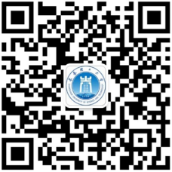

第二步：在菜单栏中点击“入校认证”，选择您要进入的校区。

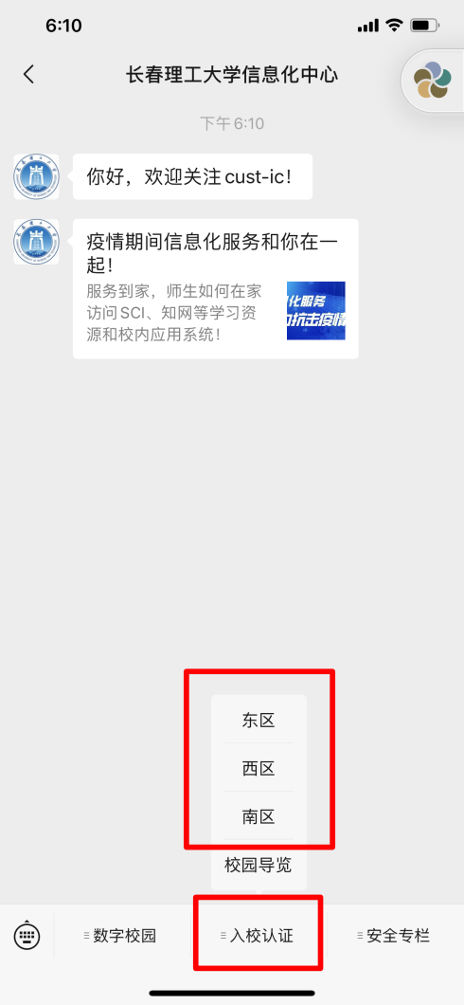

第三步：首次使用需要将微信绑定到学校的统一身份认证账号

1.在职教工
用户名为一卡通编号，密码为统一身份认证密码，输入后点击“提交”。

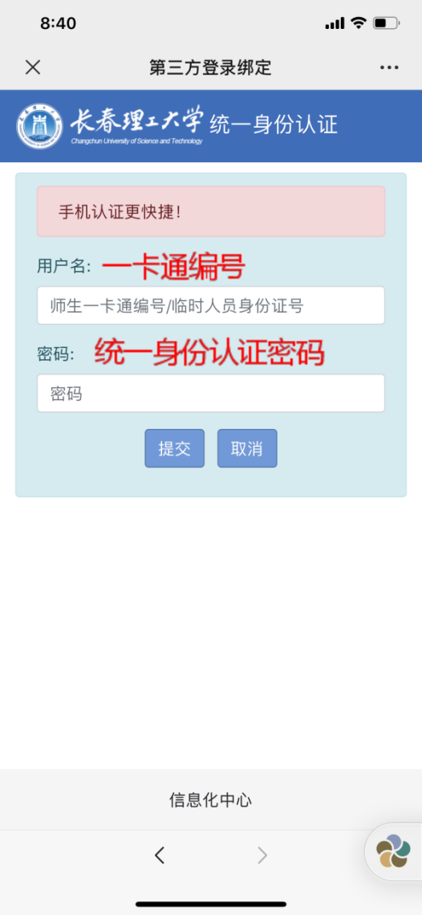

2.临时人员
用户名为身份证号码，密码为身份证号后8位数字（注：末位如为“X”，密码为不包含 “X”的后8位数字），输入后点击“提交”，提交后系统会要求设置包含字母、数字和特殊字符且长度不小于8位的新密码。

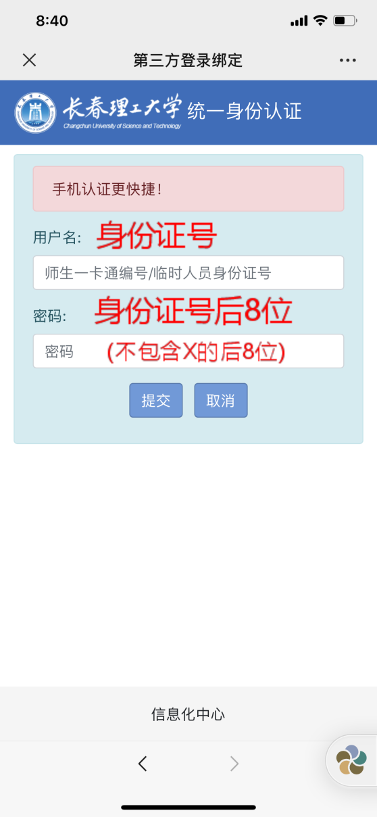

第四步：绑定成功后，可以查看通行权限。
通行权限时间范围：2020年3月16日00：00-4月1日00:00

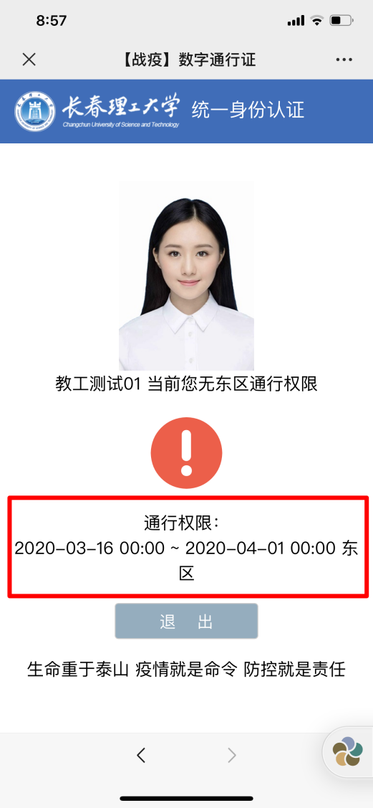

第五步：在通行权限时间范围内，临查验前点击“获取通行码”，向门岗出示通行码。

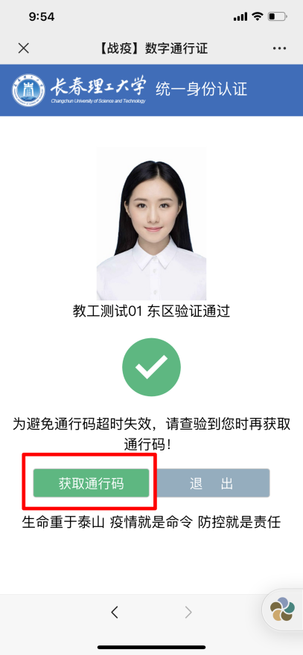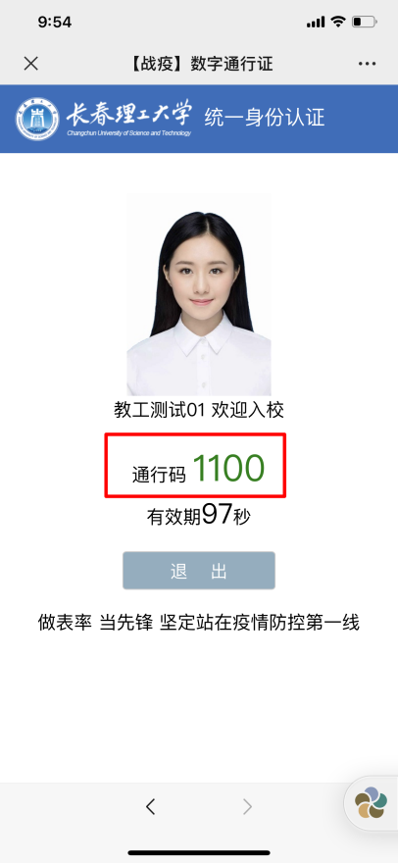

常见问题：
1.通行码获取一次就可以了吗？
通行码是随机产生的四位数字，有效期为100秒，每次查验前都要重新获取。
2.为什么我没有通行权限？
只有在职教工有入校权限，数据来源于学校人事管理系统。
3.我忘记了统一身份认证的密码怎么办？
请联系信息化中心工作人员重置密码。
王晶春：13596081381 李佳欢：13756502116
4.微信绑定了学校的统一身份认证账号后还能做什么？
登录学校统一身份认证系统时可以直接用微信扫码登录，更快捷。

信息化中心
2020年3月13日

